Resultado da Pesquisa de Percepção do Turismo no Município de

Barra do Garças MT

Janeiro/2022

DESTAQUES
97,8% | ACREDITAM QUE O TURISMO BENEFICIA A ECONOMIA DO MUNICÍPIO
95,4% | ACREDITAM QUE O TURISMO GERA EMPREGOS PARA A POPULAÇÃO
95,0% | ACREDITAM QUE O TURISMO CONTRIBUI POSITIVAMENTE NA QUALIDADE DE VIDA DOS HABITANTES
92,9% | ACREDITAM QUE O TURISMO AJUDA A CELEBRAR E PRESERVAR A CULTURA
INTRODUÇÃO

A Pesquisa de Percepção do Turismo no Município de Barra do Garças é a primeira do gênero desenvolvida e conduzida pela Secretaria Municipal de Turismo de Barra do Garças com a colaboração da Secretaria Municipal de Comunicação, imprensa local e apoio do Conselho Municipal de Turismo, do trade turístico da cidade e demais interlocutores e instituições ligados direta e indiretamente ao desenvolvimento do turismo no município.
Esta Pesquisa de Percepção do Turismo fornece uma base para a Secretaria Municipal de Turismo de Barra do Garças para medir e monitorar a satisfação local com o turismo e as percepções de algumas questões específicas. A intenção é de realização frequente de pesquisas deste tipo para um monitoramento constante das percepções locais do turismo e garantir que o crescimento sustentável do turismo no município esteja alinhado com os valores de sua população.
Vale ressaltar que esta pesquisa foi inspirada em um estudo de percepção da atividade turística apresentado pelo Centro de Inteligência da Economia do Turismo (CIET) da Secretaria de Turismo do Estado de São Paulo (SETUR SP), do qual foi retirada sua estrutura básica.

METODOLOGIA

A pesquisa foi realizada através do aplicativo Google Forms contendo 22 (vinte e duas) questões. A Secretaria Municipal de Turismo disponibilizou o acesso à pesquisa através do site da Prefeitura Municipal de Barra do Garças. Além disso, houve o compartilhamento do link da pesquisa em formato digital por meio de redes sociais e em grupos de troca de mensagens. Outro formato aplicado foi por formulário impresso, distribuído principalmente pelos colaboradores do Centro de Atendimento ao Turista.
A pesquisa teve seu início em 10 de agosto de 2021 e foi finalizada em 25 de outubro de 2021. Foram recebidas 854 respostas. Considerando a população oficial de Barra do Garças de 61.135 habitantes (conforme a estimativa do IBGE de 2020), o nível de confiança da pesquisa é de 95%, com margem de erro de 3,3%.

PERFIL DOS RESPONDENTES

Para que pudesse ser traçado um perfil dos respondentes à pesquisa, foi solicitado o bairro de moradia e informações sociais, dos quais seguem os resultados:

Bairro ou distrito onde mora:
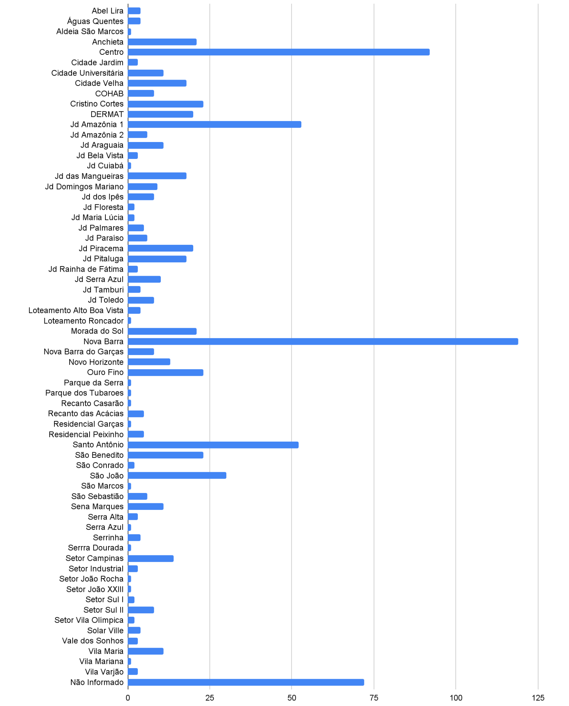

Faixa Etária:

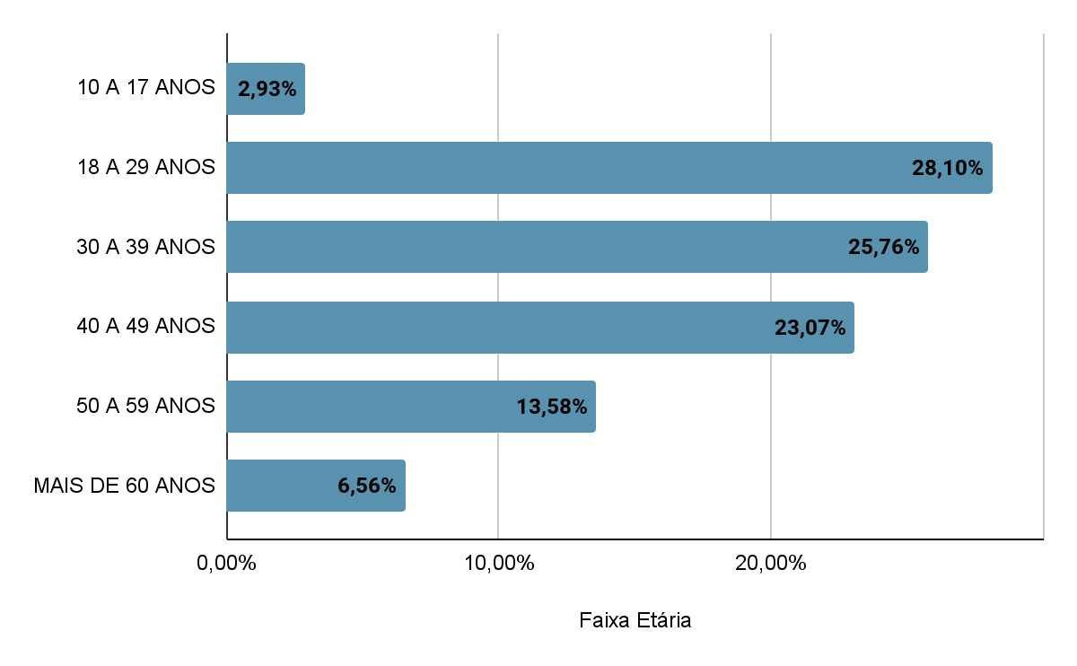

Faixa Etária | Quant. | %
10 A 17 ANOS | 25 | 2,93%
18 A 29 ANOS | 240 | 28,10%
30 A 39 ANOS | 220 | 25,76%
40 A 49 ANOS | 197 | 23,07%
50 A 59 ANOS | 116 | 13,58%
+ DE 60 ANOS | 56 | 6,56%

Gênero:

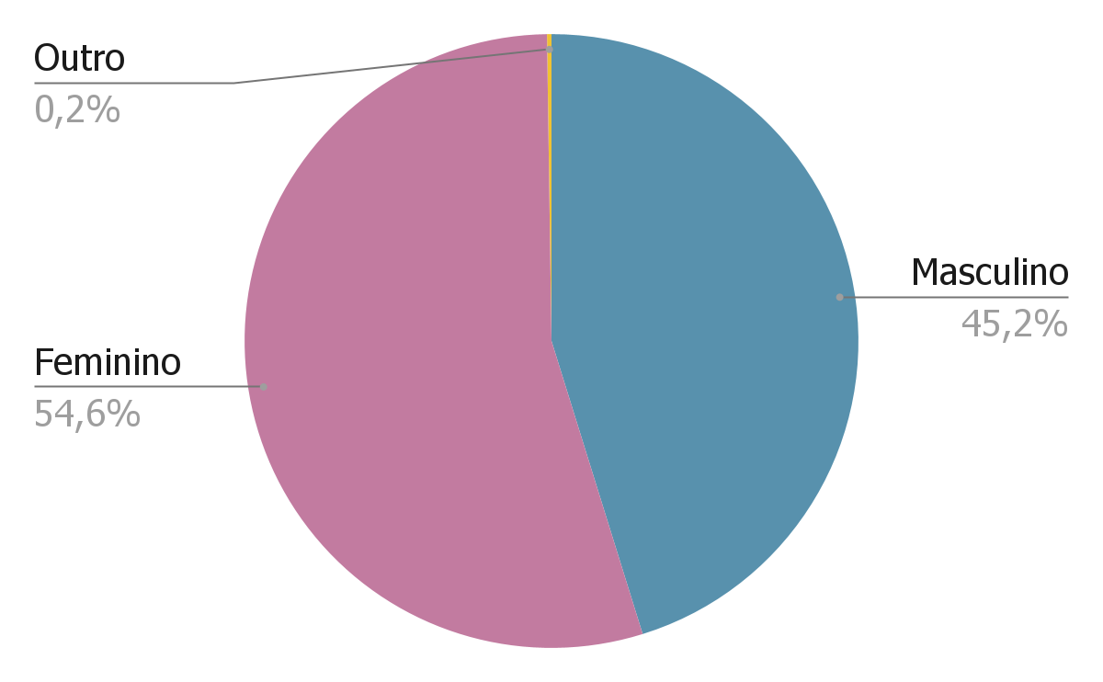

Gênero | Quant. | %
Masculino | 386 | 45,2%
Feminino | 466 | 54,6%
Outro | 2 | 0,2%

Grau de Escolaridade:

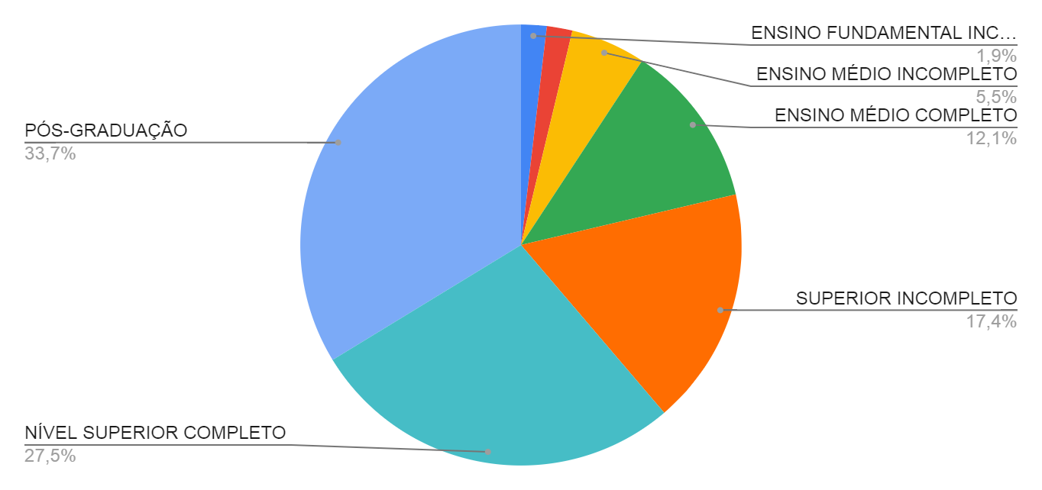

Renda familiar:

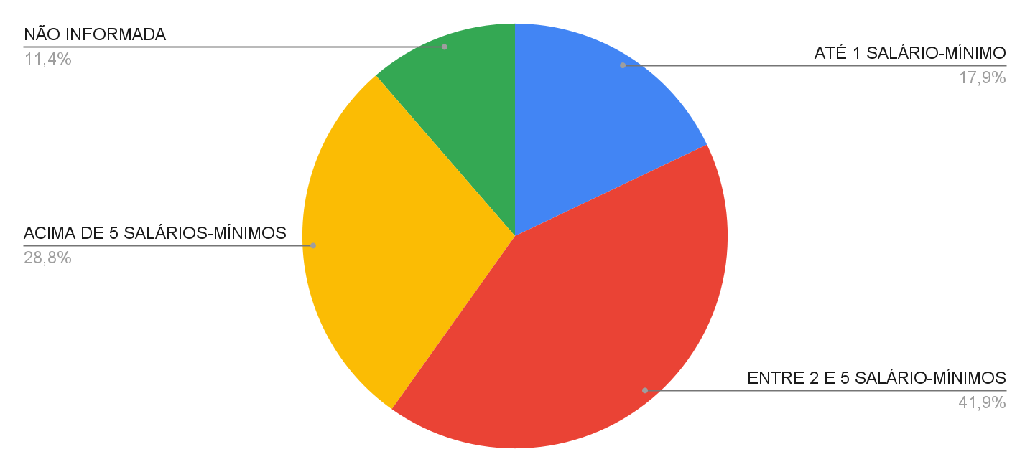

Ocupação:
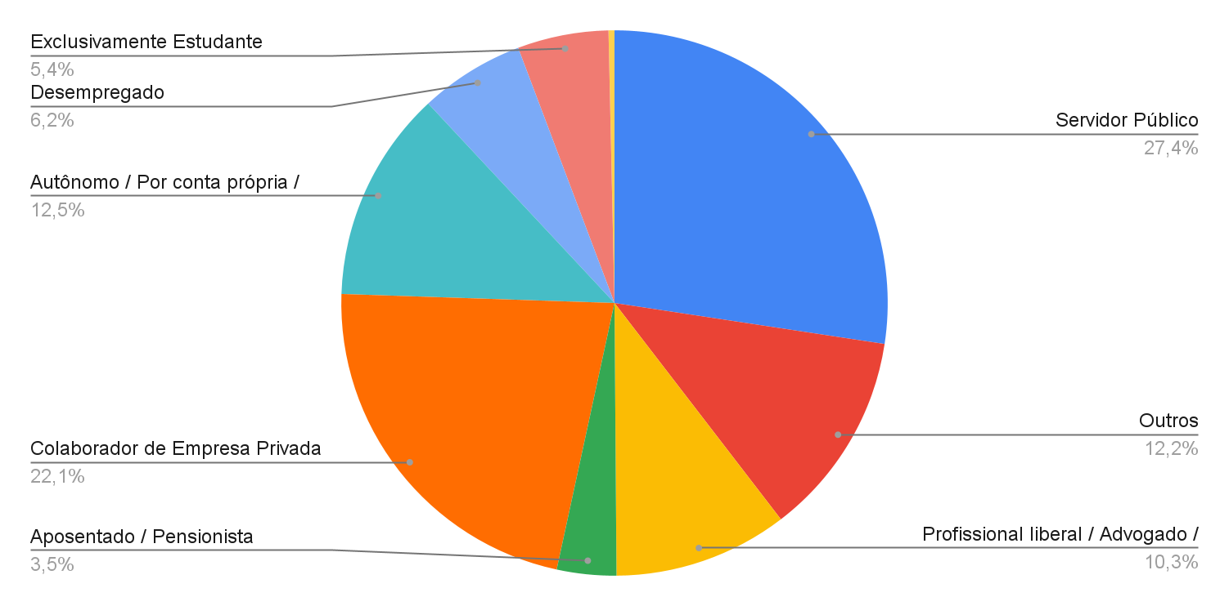

Trabalhadores no setor de turismo:

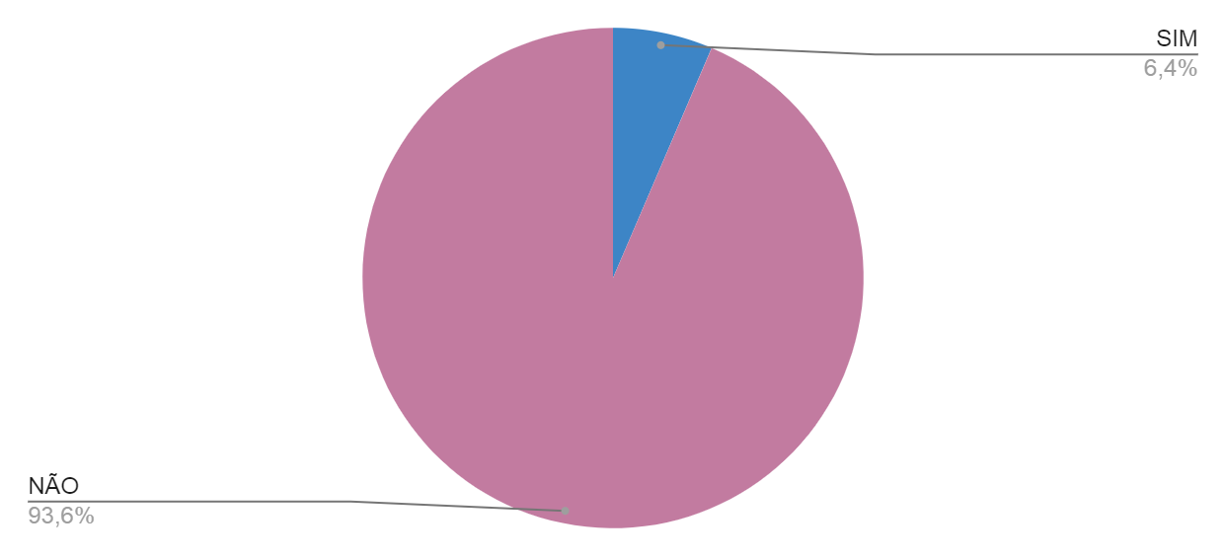

PRINCIPAIS PONTOS TURÍSTICOS VISITADOS

Foram listados alguns dos principais pontos de interesse turístico do município, e solicitado aos entrevistados que apontassem quais atrativos já visitaram, as respostas foram organizadas de forma decrescente, e os valores parecem coincidir com a proximidade do atrativo em relação ao centro da cidade, conforme o acesso fica mais difícil a incidência de respostas baixa drasticamente, mesmo assim estes valores podem estar relacionados a diversos outros fatores, custo para acesso e interesse pelo atrativo por exemplo.

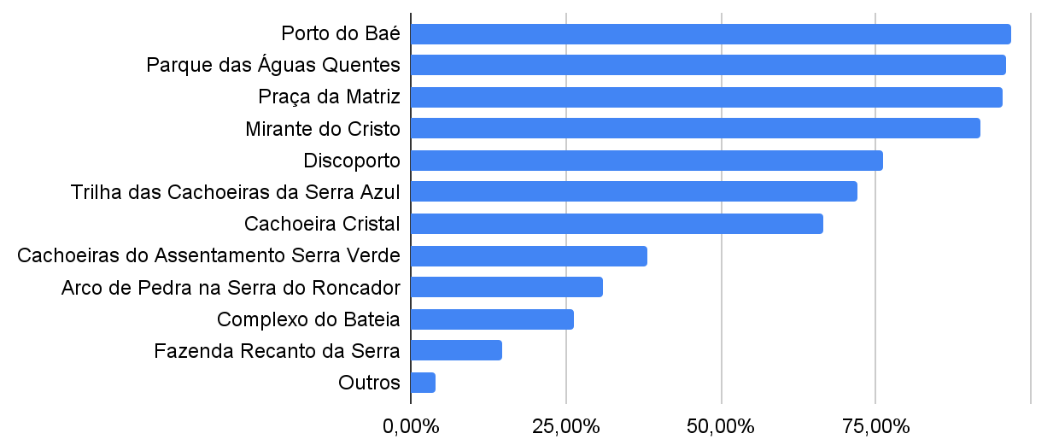

PERCEPÇÕES DOS HABITANTES

As perguntas da segunda parte da pesquisa se concentraram nas perspectivas dos residentes sobre as áreas de impacto do turismo. Os valores são características que a população demonstrou querer preservar e proteger e que incluíam elementos econômicos, sociais, culturais, ambientais e comunitários. Os resultados são observados no gráfico abaixo e detalhamento a seguir:

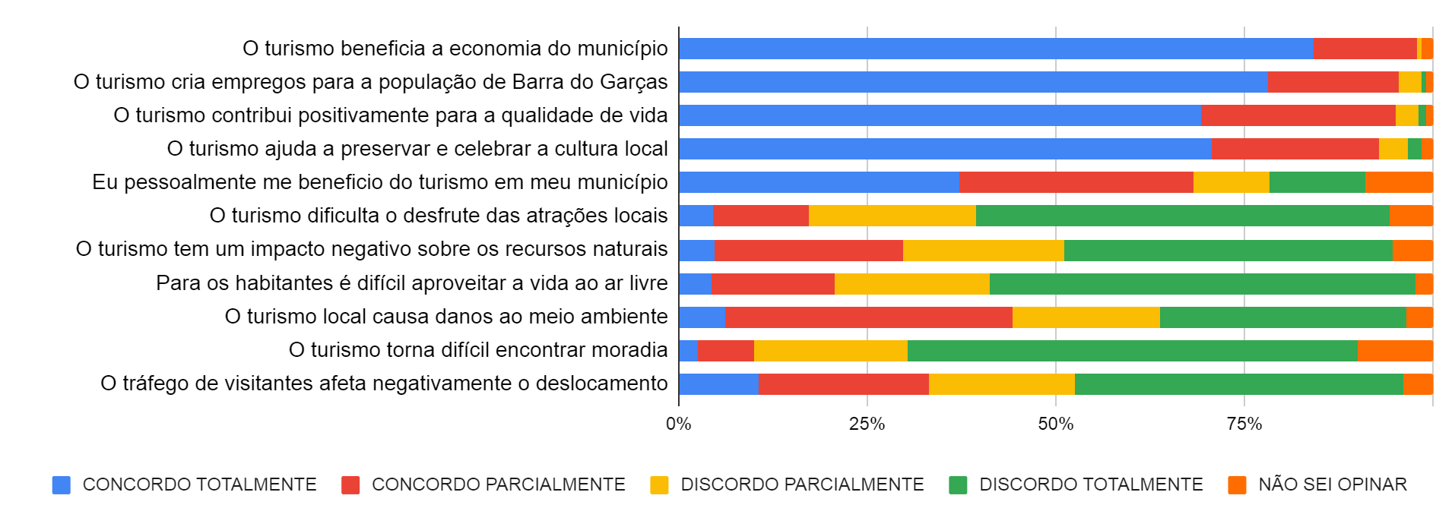

PERCEPÇÃO DO IMPACTO ECONÔMICO DO TURISMO

✓ O turismo beneficia a economia do município (97,8% concordam total ou parcialmente);
✓ O turismo cria empregos para as pessoas da minha cidade (95,4% concordam total ou parcialmente);
✓ Para a afirmação “eu pessoalmente me beneficio do turismo”, 68% responderam que concordam total ou parcialmente.

PERCEPÇÃO DO IMPACTO SOCIAL E CULTURAL

✓ O turismo contribui positivamente para a nossa qualidade de vida – 95% concordam total ou parcialmente com a afirmação;
✓ O turismo ajuda a preservar e celebrar a cultura – 92,9% concordam total ou parcialmente com a afirmação;
✓ O turismo torna difícil para a população desfrutar das atrações locais – apenas 17,2% concordam total ou parcialmente com a afirmação.

PERCEPÇÃO DO IMPACTO AMBIENTAL

✓ O turismo tem um impacto negativo sobre os recursos naturais do município (64,9% discordam total ou parcialmente);
✓ Para os habitantes é difícil aproveitar a vida ao ar livre (76,8% discordam total ou parcialmente);
✓ O turismo causa danos ao meio ambiente (52,2% discordam total ou parcialmente).

PERCEPÇÃO DO IMPACTO NA COMUNIDADE

✓ O turismo dificulta a encontrar moradia (79,9% discordam total ou parcialmente);
✓ O tráfego de visitantes afeta negativamente o deslocamento em estradas e ruas (62,9% discordam total ou parcialmente).

Em resumo, foi possível verificar que a percepção do impacto econômico do turismo é positiva e uma média de 95% da população concorda total ou parcialmente que o turismo é benéfico para o município e é um fator gerador de empregos. No geral, a população tem uma visão positiva sobre os impactos sociais e culturais do turismo em suas regiões. 88% dos respondentes sentem que o turismo contribui positivamente para a qualidade de vida, não interfere no lazer da população e ajuda a preservar e celebrar a cultura. No que diz respeito ao impacto do turismo no meio ambiente, a população se encontra dividida em suas opiniões, o que denota uma certa preocupação com relação aos efeitos que o turismo traz ou pode trazer ao meio onde vivem. As perguntas na área da comunidade mediram as percepções sobre as preocupações regionais identificadas pela população, que incluíam habitação e tráfego de visitantes e pode-se observar que, em boa parte das respostas, problemas de moradia e trânsito não são vistos como diretamente relacionados ao turismo.

CRESCIMENTO DO TURISMO

Foi perguntado aos habitantes se nos próximos 10 anos eles querem mais, menos ou uma quantidade similar de turistas visitando suas regiões.

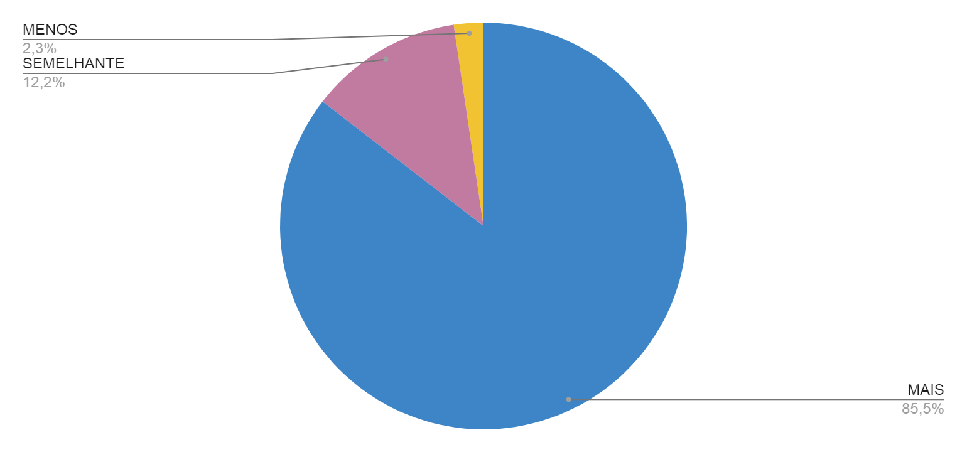
A maioria espera que a quantidade de turistas aumente no município, 85,5% responderam que esperam ver mais turistas dentro dos próximos anos, 12,2% esperam ver uma quantidade semelhante de visitantes, e apenas 2,3% disseram esperar uma diminuição na incidência de turistas.

PRINCIPAIS BENEFÍCIOS DO TURISMO NO MUNICÍPIO

Foi pedido à população que identificasse os maiores benefícios do turismo em sua cidade. Mais de dois terços da população identificou que o turismo beneficia a economia da região, gera empregos, ajuda a preservar e celebrar a cultura local e contribui positivamente com a qualidade de vida.

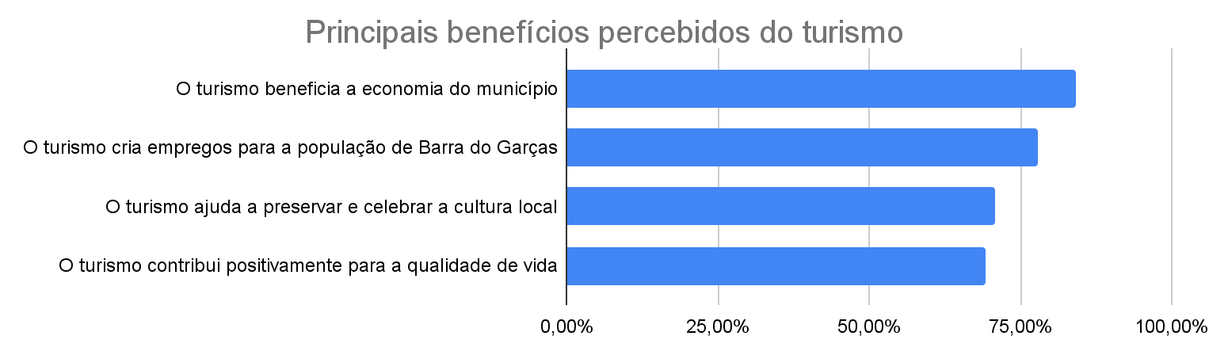

PRINCIPAIS PREOCUPAÇÕES EM RELAÇÃO AO TURISMO

As pessoas foram solicitadas a identificar suas principais preocupações em relação ao turismo em suas regiões. E aqui a população se mostrou bastante preocupada com o impacto que o turismo pode ter sobre os recursos naturais, mais de 50% apontaram essa questão. Os impactos sociais também tiveram destaque, aparecendo em 32% das respostas. Dos entrevistados, 29% disseram não ter preocupações em relação ao turismo. Preocupações com o trânsito e economia apareceram respectivamente em 22% e 18% das respostas. Já a descaracterização da cultura local é bem menos correlacionada à atividade turística, aparecendo em apenas 7% das respostas.

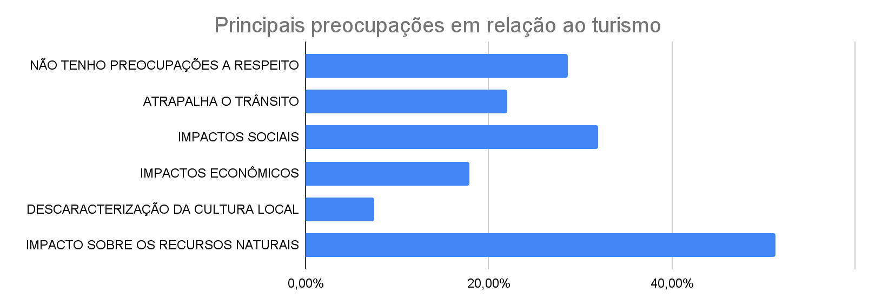

CONSIDERAÇÕES FINAIS

A Pesquisa de Percepção do Turismo no Município de Barra do Garças, por meio de divulgação à população via mídias sociais, imprensa assim como em grupos de troca de mensagens, alcançou moradores de diversos bairros, além de localidades, distritos e aldeias do município, gerando uma amostra com faixa etária, renda e ocupação bem variados.
Considerando o envolvimento da população na pesquisa, observa-se que o turismo é visto como uma atividade importante para os habitantes e isto deve ser aproveitado em gestões cada vez mais participativas. Entende-se que estas conclusões iniciais trazidas pela pesquisa podem ajudar os gestores do município e a gestão estadual na tomada de decisões e aprimoramento da qualidade do turismo no município e região, realizando a manutenção de pontos positivos e melhorando o que necessita de atenção.
Espera-se com estes resultados, evidenciar a aceitação e o otimismo da população barragarcense em relação ao turismo, a importância de promover a atividade de forma planejada, celebrando os diversos atrativos que o município possui, promovendo os cuidados com o meio ambiente e minimizando impactos sociais; promovendo o turismo de forma que envolva a população tanto nas decisões e planejamento para o turismo, a exemplo dessa pesquisa, como também na execução para que tenham também sua fatia desse mercado tão promissor.

Barra do Garças - MT, 10 de janeiro de 2022

111111111111111111111111111

